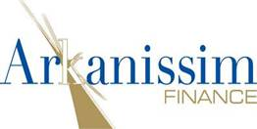

En partenariat avec ARKANISSIM FINANCE, Angélique ANDRIEU, gérante de Coté Profinance a le plaisir de vous inviter à une réunion d’informations à la fois studieuse et conviviale qui se déroulera au :

Golf de …
LE MERCREDI 13 … 2007 A 18H30

Co-animée avec Valère GAGNOR, Président d’ ARKANISSIM FINANCE le thème d’actualité développé sera :

« Comment développer et optimiser son patrimoine »

La réunion sera suivie d’un cocktail
Dans l’attente du plaisir de partager ce moment privilégié, nous vous remercions de bien vouloir renseigner la petite pièce jointe.
Très cordialement,

Angélique ANDRIEU
Conseiller en Gestion de patrimoine



Coordonnées - - Tél /Fax:- Port :
Email : @arkanissim.fr / www.arkanissim.fr RCS

